_______________________
Математика 2011

- Сумма двух чисел равна 385. одно из них оканчивается нулём. Если 0 зачеркнуть, то получится второе число. Запиши, какие это числа.
1 балл
__________________________________________________________________

- У Артёма по математике вдвое больше «пятёрок», чем четвёрок. Сколько у Артёма «четвёрок», если всего у него 12 отметок.
1 балл
__________________________________________________________________

- Расшифруй пример и запиши рядом

1*** *7
**5 **
***
**1
0

1 балл
- У двух мальчиков было вместе 8 груш. Когда один мальчик съел одну грушу,
а другой – 3 груши, у них осталось груш поровну. Сколько груш было у
каждого мальчика? Обведи правильный ответ.

А) 4 и 4 Б) 5 и 3 В) 7 и 1
2 балла

- Сколько раз в течение суток используется на электронном табло будильника цифра 1 при отображении значения часов от 00 до 23?
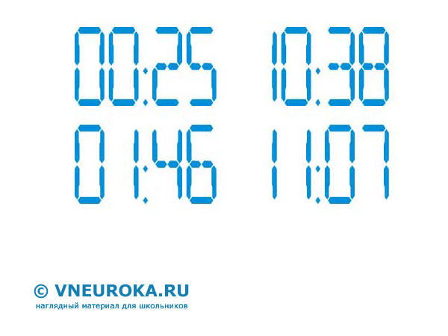
___________________________________
___________________________________
___________________________________

2 балла
- 3 курицы - несушки за 3 дня снесли 3 яйца. Сколько яиц снесут 6 кур за 9 дней при тех же условиях?
2 балла
__________________________________________________________________

- Начертите три прямых линии и отметьте на них 6 точек, так, чтобы на каждой линии было отмечено 3 точки. Возможно ли это выполнить?
2 балла

- На рисунке показан игральный кубик и три развертки. Какие из них могут быть развертками именно этого кубика?

2 балла
____________________________________________________________

- В 2006 году у Маши спросили: «Когда ты родилась?» «Позавчера мне было еще только 9 лет, а в будущем году мне исполнится 12 лет» - ответила Маша. Узнай дату рождения Маши. (Запиши ответ и пояснение)
3 балла
__________________________________________________________________

- Заполни цифрами квадрат так, чтобы сумма чисел по всем направлениям была
равна 15:

 | 5 | 3
2

3 балла

- 2 чашки и 2 кувшина весят столько, сколько 14 блюдец. 1 кувшин весит столько, сколько 1 чашка и 1 блюдце. Сколько блюдец уравновесят 1 кувшин?
3 балла
________________________________________________________________________

- У котят и цыплят 42 ноги и 12 голов. Сколько было котят и сколько было
цыплят?
3 балла
___________________________________________________________________

- На рисунке числа справа показывают общую стоимость всех игрушек в горизонтальном ряду, а числа внизу — общую стоимость игрушек в вертикальном ряду. Найди стоимость каждой игрушки.
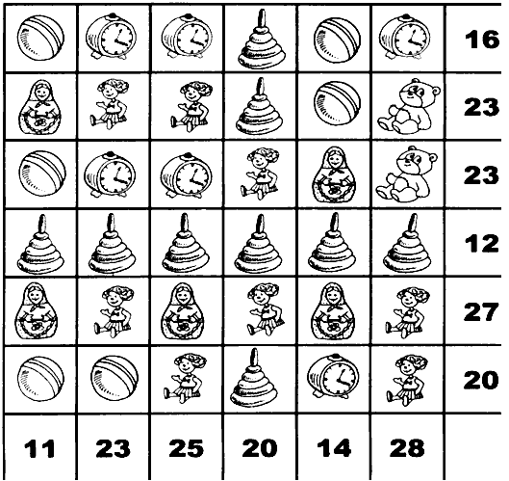
Мяч
Часы
Пирамида
Матрешка
Кукла
Медведь

4 балла

- Бабка продавала яблоки в корзине. Шесть покупателей купили у нее яблоки. Первый купил половину всех яблок. Второй половину оставшихся яблок. Третий половину оставшихся яблок. Четвертый половину оставшихся яблок. Пятый половину оставшихся яблок. Шестой половину оставшихся яблок. Оставшиеся яблоки бабка разделила поровну всем покупателям. Каждому досталось по половинке яблока. Сколько всего яблок было у бабки в корзине?
4 балла
____________________________________________________________________________________________________________________________________________________

- Чтобы освободить Василису Прекрасную из плена, Ивану-царевичу надо открыть семь дверей. Ему надо определить, какой ключ из связки из семи ключей подходит к каждой двери. Какое наибольшее и наименьшее количество проб он должен сделать, чтобы подобрать все ключи?
5 баллов
__________________________________________________________________________
- *Сосчитайте:

LХХIV - ХLVII = ...
CCMII - CCDI = ...
MMDCXLVIII - MMDXXLIV = ...
15 баллов

